Práctica 9: Consulta de una tabla

Realizar una página que produzca un listado con todas las viviendas disponibles en la inmobiliaria en orden creciente de precio, tal como se muestra en la figura 1, utilizando la conexión a la base de datos mediante Mysqli tanto en su sintaxis de funciones como de objeto. Si la vivienda dispone de una foto se mostrará un enlace con la misma que al activarse la cargará en una página independiente (figura 2).

Los pasos a seguir son los siguientes:
- Ejecutar phpMyAdmin
- Crear la tabla ‘viviendas’ en la base de datos ‘lindavista’. La tabla estará formada por los 10 campos que se muestran en la figura 3
- Insertar algunos datos en la tabla ‘viviendas’. Pueden utilizarse las fotos disponibles en la carpeta ‘material’. En tal caso se colocará el nombre de la foto en el campo ‘foto’ de la tabla y se copiará el fichero a una carpeta de nombre ‘fotos’ situada bajo la carpeta de la práctica. También deberá copiarse en esta carpeta la imagen ‘ico-fichero.gif’
- Crear el usuario ‘alumno’ con permiso sobre la base de datos ‘lindavista’. No olvidar reiniciar el servidor
- Crear la página siguiendo el esquema explicado para la conexión a la base de datos y la consulta a la tabla:

<?PHP

// Conectar con el servidor de base de datos

// Enviar consulta

// Mostrar resultados de la consulta

// Cerrar conexión

?>

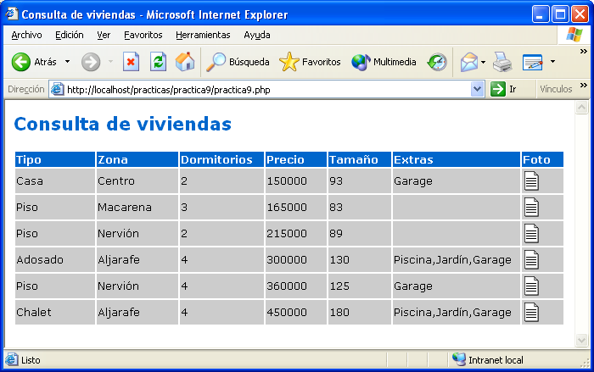
Figura 1: listado de viviendas de la inmobiliaria

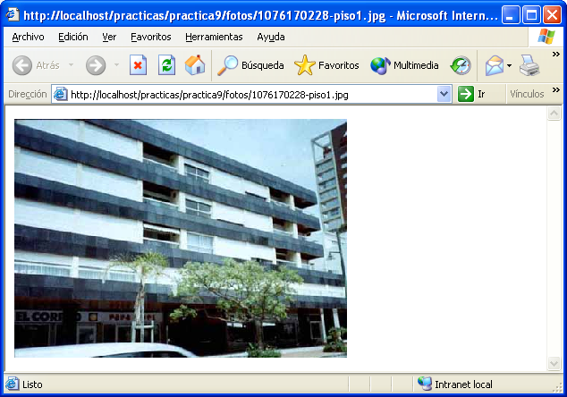
Figura 2: imagen de una vivienda

Nombre
Tipo | Observaciones
id | smallint | Not-null, unsigned, auto-increment, primary key
tipo | enum ('Piso','Adosado','Chalet','Casa') | Not-null
zona | enum ('Centro','Nervión','Triana', 'Aljarafe','Macarena') | Not-null
direccion | varchar (100) | Not-null
ndormitorios | enum ('1','2','3','4','5') | Not-null, default 3
precio | decimal | Not-null
tamano | decimal | Not-null
extras | set ('Piscina','Jardín','Garage') | Not-null
foto | varchar (50) | Null
observaciones | text | Null

Figura 3: estructura de la tabla de viviendas

